zheng

本机环境
Win10 64bit

大部分安裝包都放在baiduwangpan http://pan.baidu.com/s/1mip7NSG

Mysql安装
MySQL在5.5.3之后增加了这个utf8mb4的编码，mb4就是most bytes 4的意思，专门用来兼容四字节的unicode。好在utf8mb4是utf8的超集，除了将编码改为utf8mb4外不需要做其他转换。当然，为了节省空间，一般情况下使用utf8也就够了。
最好安装https://dev.mysql.com/get/Downloads/MySQL-5.5/mysql-5.5.57-winx64.msi

新建数据库的时候注意选择字符集：utf8mb4
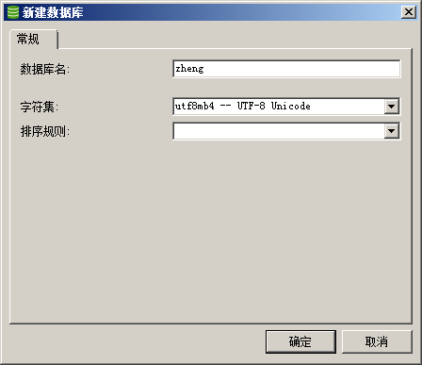

导入project-datamodel/zheng.sql

安装zookeeper
解压zookeeper-3.5.2-alpha.tar.gz到D:\Program Files\zookeeper-3.5.2-alpha
启动
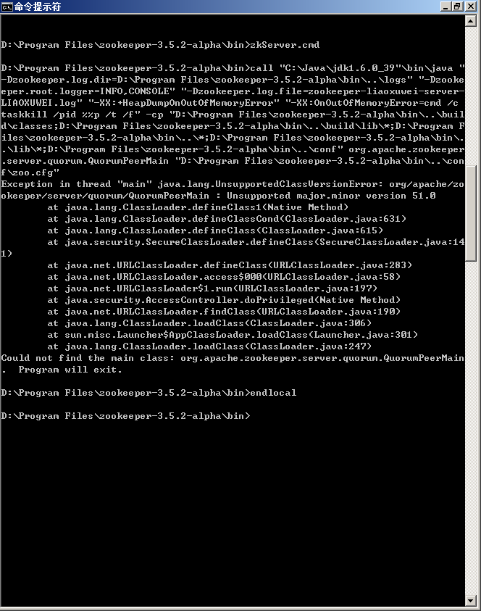

出错了，提示unsupported…異常信息，通过查看jdk的版本，发现环境变量中配置的是1.6，替换为1.7
再次启动
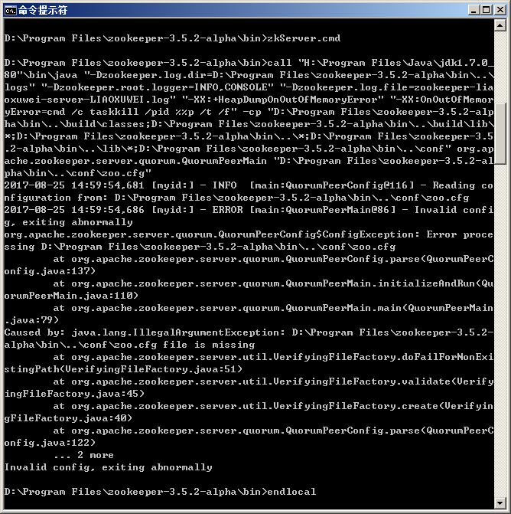
出错了，提示找不到zoo.cfg，将conf/ zoo_sample.cfg复制并重命名为zoo.cfg
重启
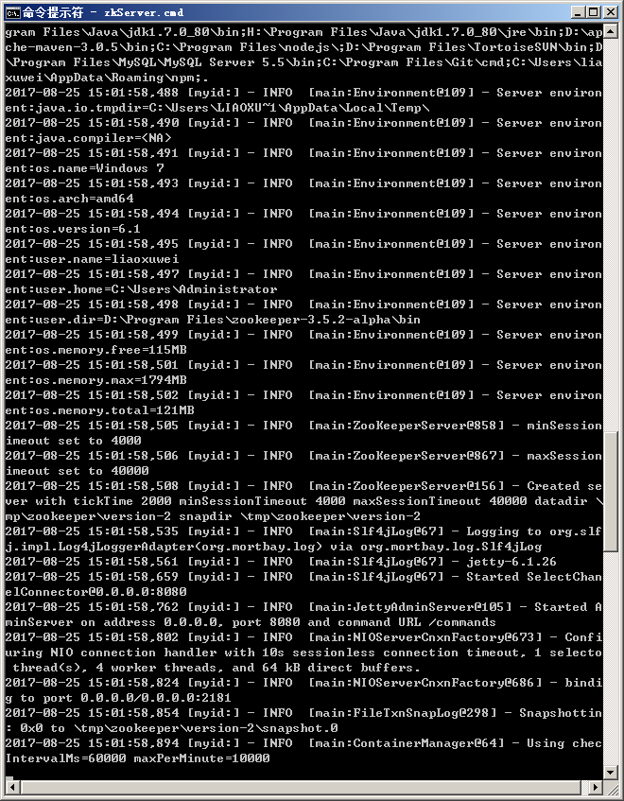
这会儿对了，在2181端口上監聽。

安装redis
解压Redis-x64-3.2.100.zip到D:\Program Files\Redis-x64-3.2.100
启动redis，在6379端口上監聽
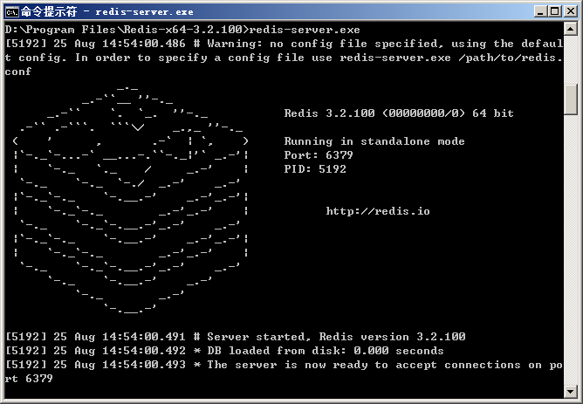

修改redis.windows.conf
設置密碼：
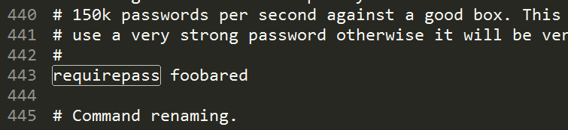
這時密碼就是foobared，當然也可以設置為其它的。
現在啓動的時候需要加參數
D:\Program Files\redis>redis-server.exe redis.windows.conf

在客戶端如果直接操作，會提示沒有權限
D:\Program Files\redis>redis-cli.exe
127.0.0.1:6379> select 1
(error) NOAUTH Authentication required.
127.0.0.1:6379>

解決
D:\Program Files\redis>redis-cli.exe
127.0.0.1:6379> select 1
(error) NOAUTH Authentication required.
127.0.0.1:6379> auth foobared
OK
127.0.0.1:6379> select 1
OK
127.0.0.1:6379[1]>

安装ActiviteMq
解压apache-activemq-5.7.0到D:\Program Files\apache-activemq-5.7.0
进入bin
启动zkServer.cmd
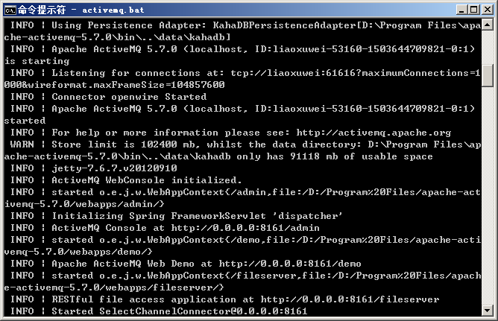
启动成功，端口为8161
浏览器访问http://127.0.0.1:8161/admin 用戶名和密碼都是admin
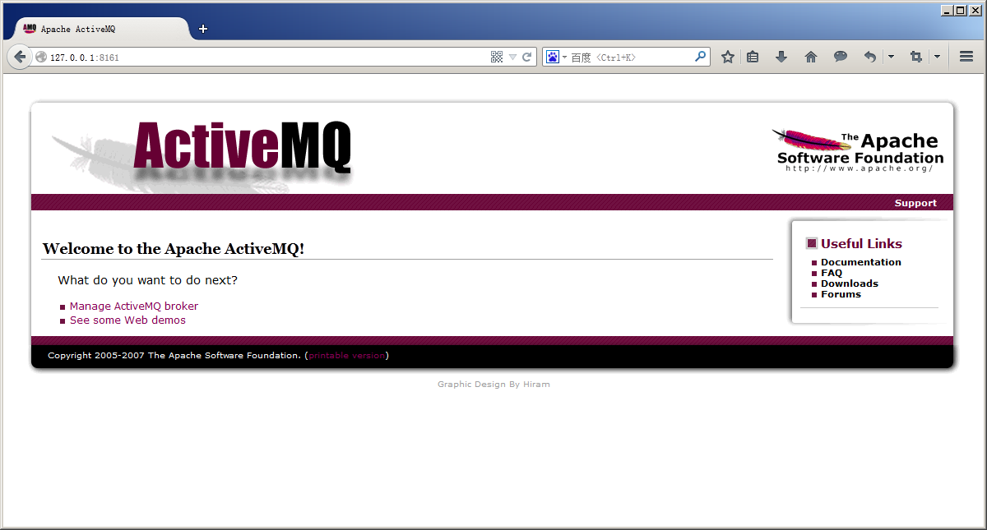

安装JAVA
略，我本机已经安装1.4，1.6，1.7，1.8

安装maven
略，我本机已经安装apache-maven-3.0.5.1
配置config/settings.xml

<localRepository>H:/mavenrepository</localRepository>

<mirror>
<id>alimaven</id>
<name>aliyun maven</name>
<url>http://maven.aliyun.com/nexus/content/groups/public/</url>
<mirrorOf>central</mirrorOf>
</mirror>

安装git
可以略過
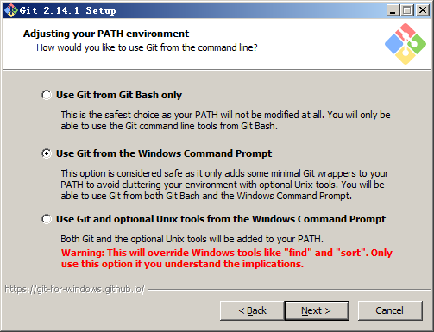

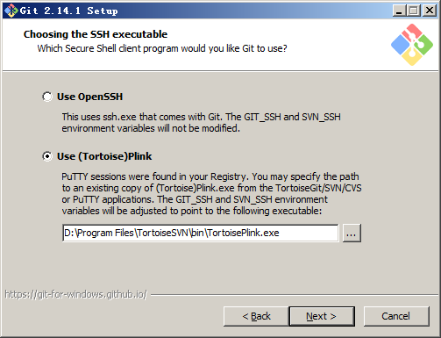

安装TortoiseGit
可以略過

IDEA配置
導出項目之前一定要先Maven配置
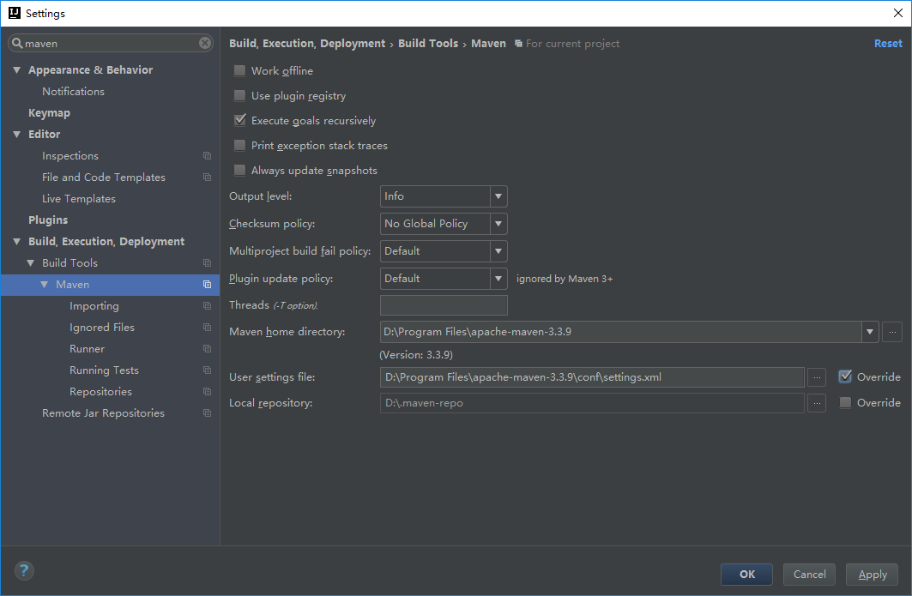
Git地址：https://github.com/shuzheng/zheng.git，不過現在我已經fork到自己的倉庫下，地址是https://github.com/LewJun/zheng.git
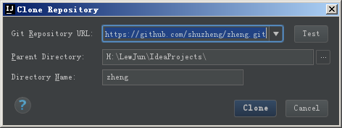
Clone
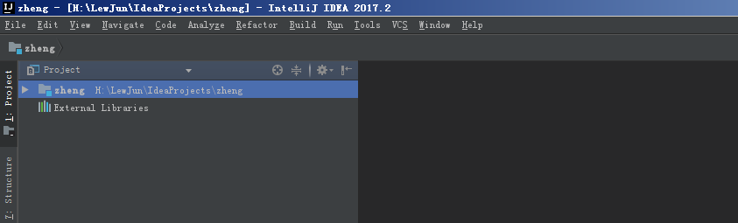

選擇窗口視圖，Project和Maven
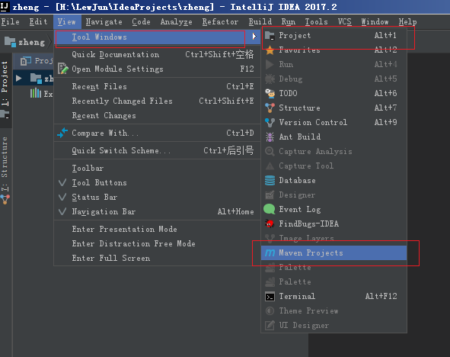
刷新
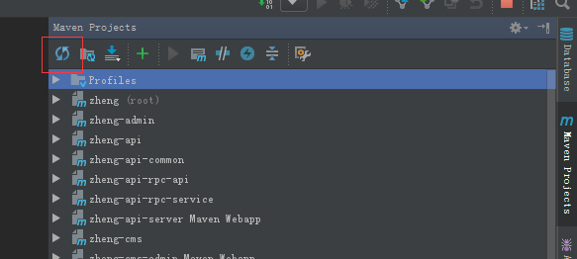

Install
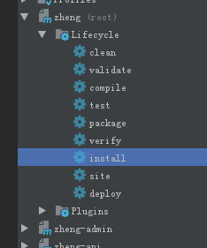

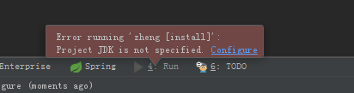
出現這個錯誤是因爲Clone項目后，未設置jdk
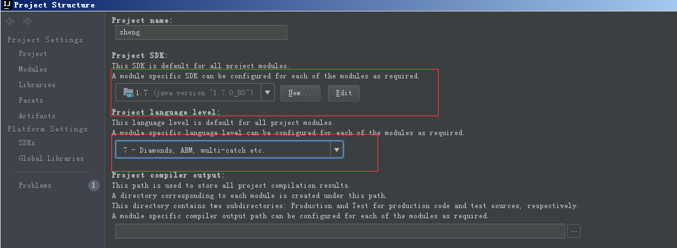

重新install
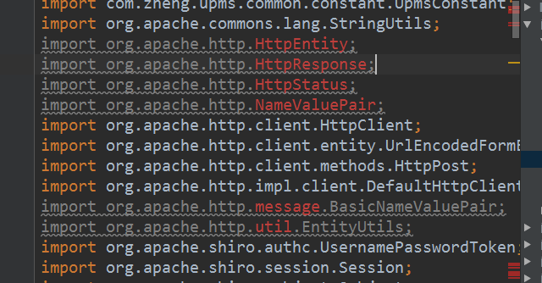
意思是缺少httpcore
在zheng-common中添加
<dependency>
<groupId>org.apache.httpcomponents</groupId>
<artifactId>httpcore</artifactId>
<version>4.4.6</version>
</dependency>

重新install

直到Build Success即可
[INFO] ------------------------------------------------------------------------
[INFO] BUILD SUCCESS
[INFO] ------------------------------------------------------------------------
[INFO] Total time: 2:08.582s
[INFO] Finished at: Fri Aug 25 15:36:15 CST 2017
[INFO] Final Memory: 51M/1688M
[INFO] ------------------------------------------------------------------------

Process finished with exit code 0

修改hosts
C:\Windows\System32\drivers\etc\hosts
127.0.0.1 upms.zhangshuzheng.cn
127.0.0.1 cms.zhangshuzheng.cn
127.0.0.1 pay.zhangshuzheng.cn
127.0.0.1 ucenter.zhangshuzheng.cn
127.0.0.1 wechat.zhangshuzheng.cn
127.0.0.1 api.zhangshuzheng.cn
127.0.0.1 oss.zhangshuzheng.cn
127.0.0.1 config.zhangshuzheng.cn
127.0.0.1 zkserver
127.0.0.1 rdserver
127.0.0.1 dbserver
127.0.0.1 mqserver

安装nginx
解压nginx-1.13.4.zip到D:/ nginx-1.13.4
启动 nginx

关闭 nginx –s quit

Nginx使用的是80端口，直接浏览器访问127.0.0.1
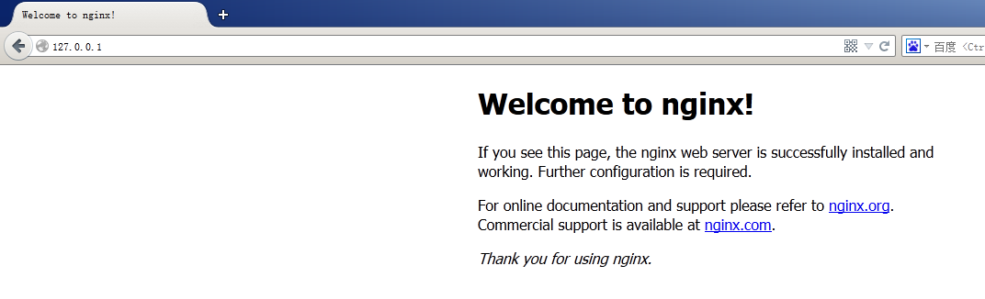
如果80端口被占用，可能不能正常啓動nginx，此時需要修改conf/nginx.conf
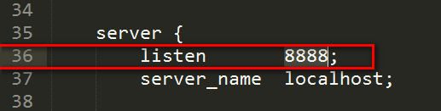
這裏我修改為8888

部署dubbo-admin
下载dubbox的源代码
下载地址：https://github.com/dangdangdotcom/dubbox
2、编译打包
方式一：运行maven命令：mvn clean install -Dmaven.test.skip=true
3、部署dubbox-admin-2.8.4.war
部署dubbo-admin管理端，将dubbo-admin-2.8.4.war放置到准备好的tomcat目录
- 修改WEB-INF下dubbo.properties
主要是修改zookeeper的地址
dubbo.registry.address=zookeeper://127.0.0.1:2181
注意，这里还可以连接多个zookeeper，用逗号分隔例如：
dubbo.registry.address=zookeeper://127.0.0.1:2181,192.168.0.4:2181
- 运行tomcat
输入地址： http://127.0.0.1:9999/dubbo-admin-2.8.4

將dubbo-admin-2.5.3.war放到tomcat/webapps目錄下，啓動tomcat
啓動瀏覽器訪問http://127.0.0.1:9999/dubbo-admin-2.5.3/ 輸入用戶名和密碼root，即可進入到首頁
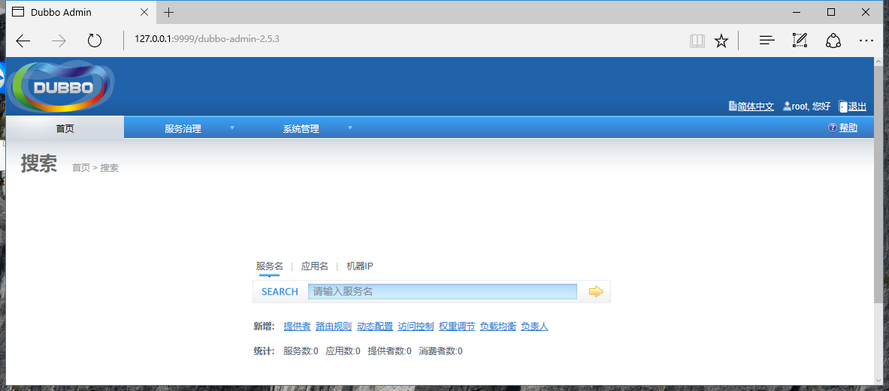
上面提示：
统计: | 服务数:0 应用数:0 提供者数:0 消费者数:0

將dubbo-monitor-2.5.3.zip解壓到D:/ Program Files/dubbo-monitor-simple-2.5.3
bin/start.bat啓動之後，再次刷新
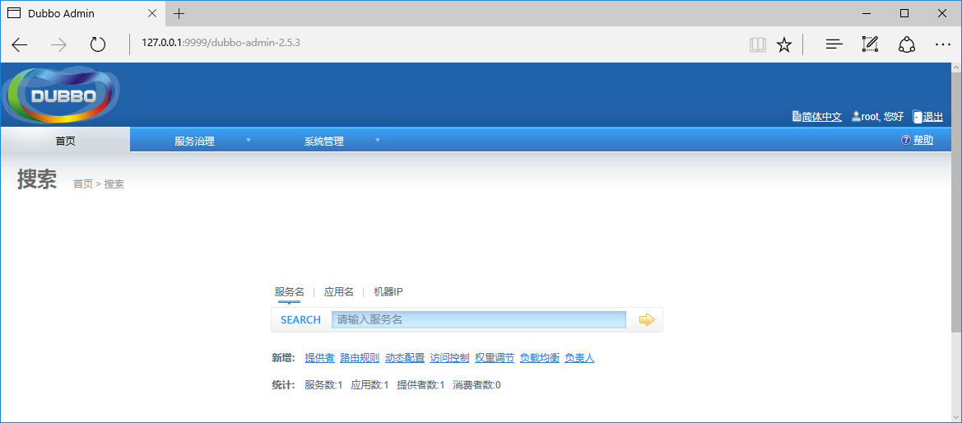
统计: | 服务数:1 应用数:1 提供者数:1 消费者数:0

Dubbo Monitor for Relational Database
Dubbo Monitor是针对Dubbo开发的监控系统，基于dubbo-monitor-simple改进而成，可以理解为其演化版本。该系统用关系型数据库（MySQL）记录日志的方式替代了dubbo-monitor-simple写文件的方式。注：亦可改为其他Relational Database（关系型数据库）。

PS: 项目目前依赖的是dubbox的2.8.4版本，但是dubbox并没有修改过监控相关的代码，因此理论上也可以支持dubbo的最新版本。
升级日志

2015-08-25

发布Dubbo Monitor for Mongo版本1.0.0，版本分支为mongo。
2015-07-06

发布Dubbo Monitor for Relational Database版本1.0.0，版本分支为master。
Dubbo Monitor使用帮助

Dubbo-Monitor配置介绍

第一步：创建数据库 首先创建名称为dubbo_monitor数据库，编码格式UTF-8。然后将项目sql文件夹下面的create.sql导入到数据库，生成dubbo_invoke表代表成功导入。

第二步：编辑项目中application.properties，配置如下：
dubbo.application.name=dubbo-monitor
dubbo.application.owner=
dubbo.registry.address=zookeeper://127.0.0.1:2181?backup=127.0.0.1:2182,127.0.0.1:2183
dubbo.protocol.port=6060

# Database Settings
db.url=jdbc:mysql://127.0.0.1:3306/dubbo_monitor?prepStmtCacheSize=517&cachePrepStmts=true&autoReconnect=true&characterEncoding=utf-8
db.username=root
db.password=root
db.maxActive=500

# System Manager
manager.username=admin
manager.password=admin
第三步：打包运行项目 执行maven命令：mvn clean install -Dmaven.test.skip=true文件夹下生成的dubbo-monitor.war即为项目部署文件，将其放置到对应服务器目录下，启动服务器即可。例如：tomcat的webapps文件夹下。
第四步：访问项目 启动web服务器后，访问地址：http://IP:[port]/dubbo-moniotor，采用配置文件中manager.username和manager.password设置值进行登录。
Git地址：https://github.com/handuyishe/dubbo-monitor

修改profile
Zheng使用的密碼和我的不一樣，因此需要
修改jdbc和redis的連接密碼

我Mysql數據庫密碼：root
我Redis密碼：foobared
使用com.zheng.common.util.AESUtil對密碼進行加密
key | AESEncode | AESDecode
root | wf1GGDEdzE1eaaMEUev4Cw== | root
foobared | fHpq7NVfDR7R7Sl03+Khrg== | foobared
admin | INTCvFvDmSsW99oliOHm7A== | admin
| FNFl9F2O2Skb8yoKM0jhHA== |

啓動

啓動nginx
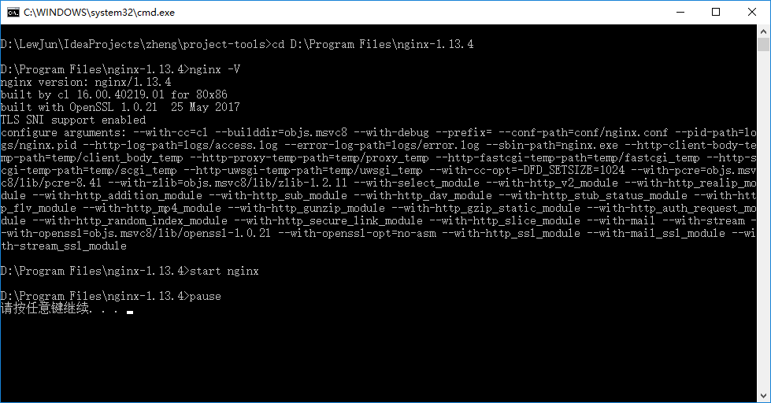

啓動redis
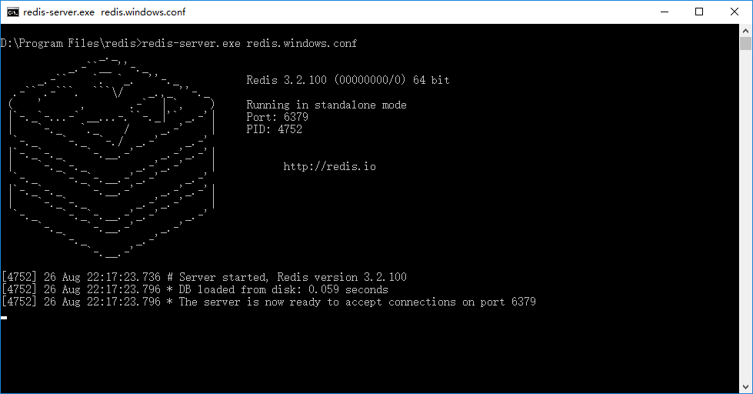

啓動zookeeper
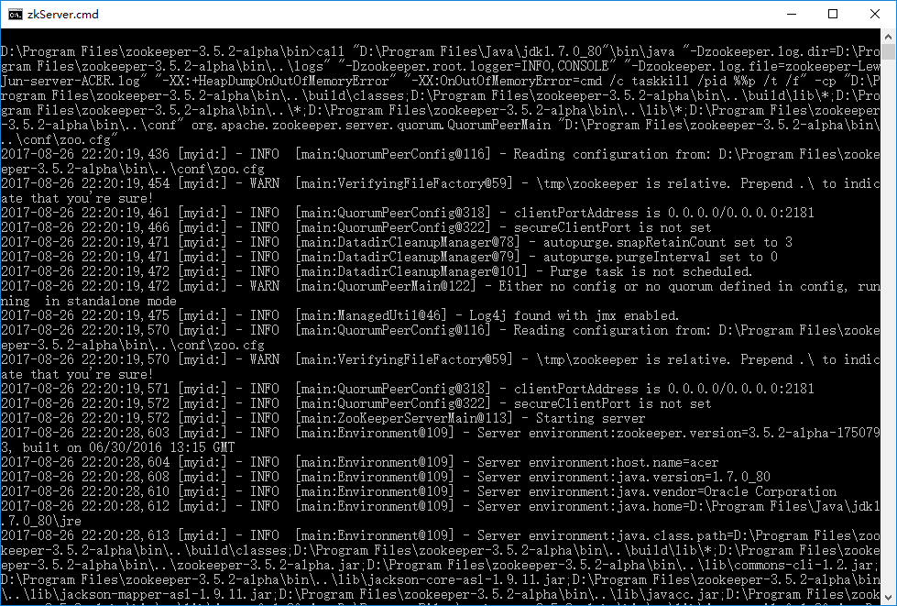

啓動activemq
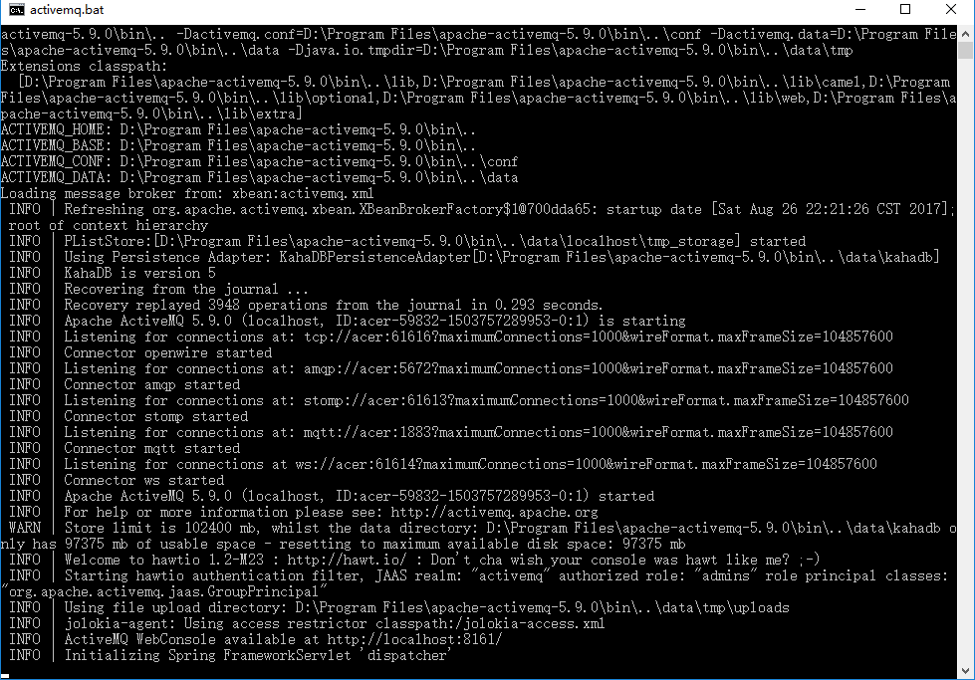

啓動dubbo-admin
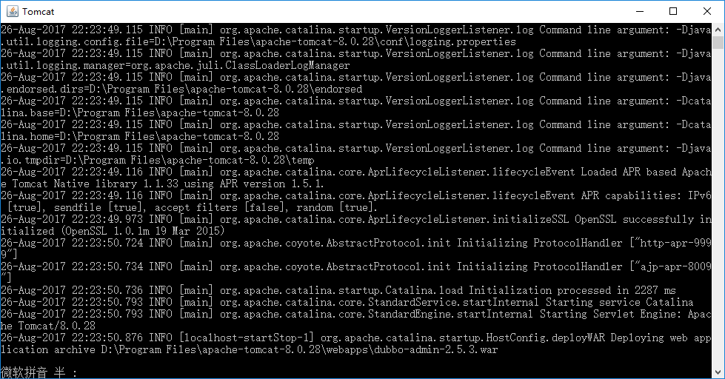

啓動dubbo-monitor
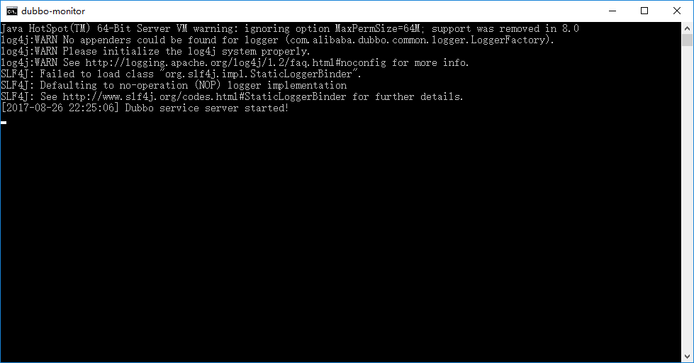

啓動應用
com.zheng.upms.rpc.ZhengUpmsRpcServiceApplication
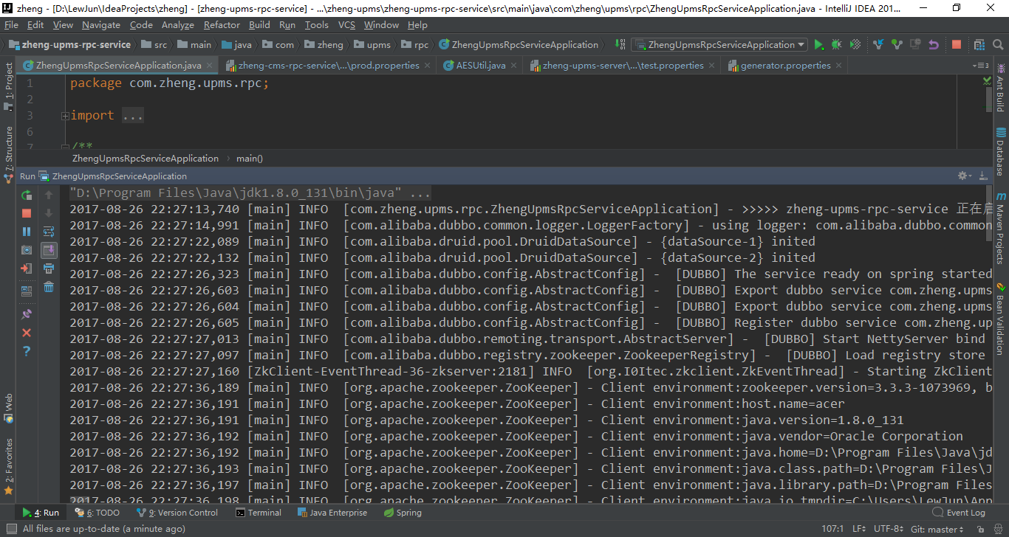

啓動zheng-upms-server
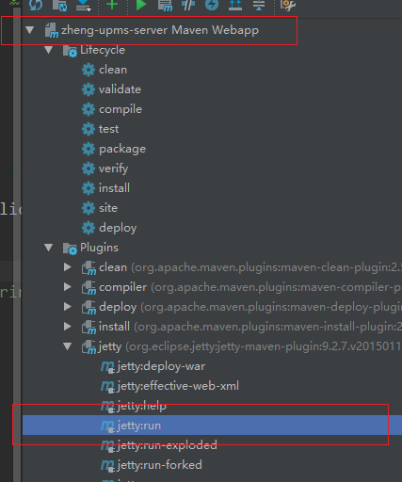

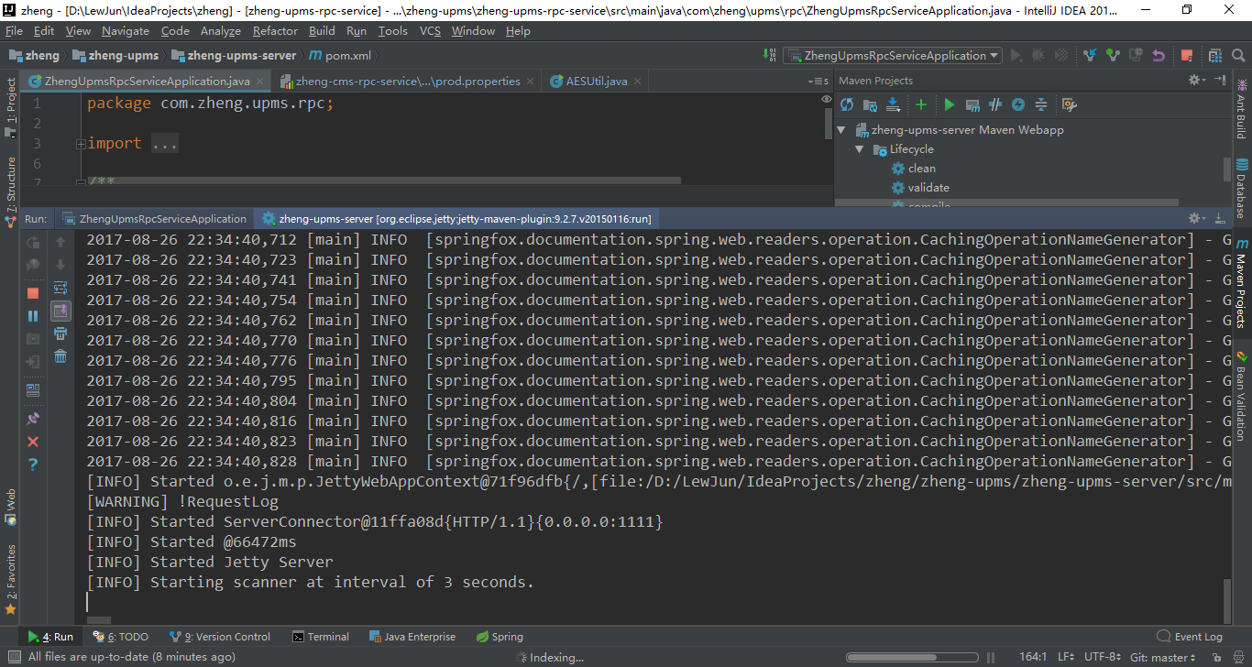
啓動后使用了1111端口，現在就可以直接訪問
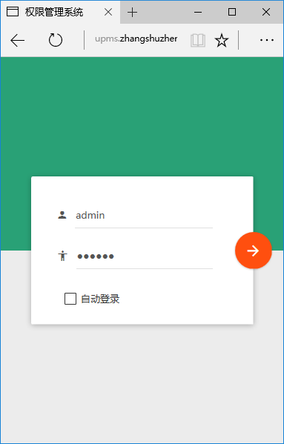

首頁如下：
